Номинация: «Организация и содержание профориентационной работы с обучающимися с ограниченными возможностями здоровья».
Автор: Исаева Ольга Юрьевна, учитель-логопед МОУ «С(К)ОШИ №4», Челябинская область, г. Магнитогорск.
Электронный адрес: isaeva_ou@mail.ru
Название организации: Муниципальное общеобразовательное учреждение «Специальная (коррекционная) общеобразовательная школа-интернат №4» г. Магнитогорска.
Аннотация: представлен опыт профориентационной работы с детьми ОВЗ в условиях специальной (коррекционной) школы во внеурочной деятельности через реализацию социального проекта «Калейдоскоп учителей». Материалы актуальны в свете введения ФГОС ОВЗ.
Название работы: Социальный проект как эффективная форма профориентационной работы с детьми ОВЗ в условиях введения ФГОС ОВЗ.
В МОУ «С(К)ОШИ№4» учатся обучающиеся с ограниченными возможностями здоровья с задержкой психического развития (далее ОВЗ ЗПР). Перед образовательной организацией стоит задача выбрать эффективные формы профориентации и организации внеурочной деятельности для реализации адаптированной образовательной программы для обучающихся с ОВЗ ЗПР.
Основными целями внеурочной деятельности МОУ «С(К)ОШИ№4» являются создание условий для достижения учащимися необходимого для жизни в обществе социального опыта и формирования принимаемой обществом системы ценностей, создание условий для многогранного развития и социализации каждого учащегося, создание воспитывающей среды, обеспечивающей активизацию социальных, интеллектуальных интересов учащихся в свободное время, развитие здоровой, творчески растущей личности с сформированной гражданской ответственностью и правовым самосознанием, подготовленной к жизнедеятельности в новых условиях, способной на социально значимую практическую деятельность, сознательный выбор будущей профессии.
В соответствии с содержанием нормативных правовых документов в качестве задач внеурочной деятельности мы выделяем следующие:
- обеспечение условий для благоприятной адаптации обучающихся с ограниченными возможностями здоровья в образовательном учреждении;
- обеспечение условий достижения обучающимися планируемых результатов освоения основных образовательных программ общего образования;
- оптимизация условий для общего развития, коррекции и компенсации нарушений в развитии у обучающихся с ограниченными возможностями здоровья;
- создание условий для закрепления и практического использования знаний и умений, приобретенных обучающимися в урочной деятельности;
- создание условий для выявления и реализации интересов, склонностей и способностей обучающихся с ограниченными возможностями здоровья с целью профориентации;
- развитие опыта творческой деятельности обучающихся с ограниченными возможностями здоровья во взаимодействии со сверстниками и взрослыми, а также в разновозрастной детской среде для профессионального самоопределения;
- развитие опыта неформального общения обучающихся с ограниченными возможностями здоровья с учетом расширения рамок взаимодействия с социумом и выбора будущей профессии.
Педагоги и специалисты МОУ «С(К)ОШИ №4» большое внимание уделяют социализации обучающихся с ОВЗ ЗПР, создают условия для взаимодействия обучающихся во внеурочной деятельности посредством различных проектов, коллективно творческих дел, конкурсов, фестивалей, олимпиад, для их полноценного участия в интеллектуально-творческой жизни школы и общества с целью профессионального самоопределения школьников. Перечисленные формы внеурочной деятельности повышают качество обучения детей с ОВЗ и помогают решать вопросы профессионального самоопределения.
Социальное направление внеурочной деятельности МОУ «С(К)ОШИ №4», предполагает:
- направленность на развитие у обучающихся с ограниченными возможностями здоровья навыков общения со сверстниками и в разновозрастной детской среде,
- включение обучающихся в процессы преобразования окружающей среды, присвоение и отработку ими различных социальных ролей, приобщение к ценностям гражданственности, социальной солидарности, развитие умений принимать групповые нормы, выбор будущей профессии.
В 2016-2017 году для реализации социального направления внеурочной деятельности мы выбрали форму социального проекта «Калейдоскоп учителей». Реализация социального проекта направлена на обеспечение интеграции обучающихся с ограниченными возможностями здоровья в общество, а также на профессиональное самоопределение школьников. Проект помогает познакомиться с профессиями людей, которые работают в МОУ «С(К)ОШИ №4» и которые участвуют в создании продукта проекта.
Цель социального проекта «Калейдоскоп учителей»- создать электронный альбом об учителях МОУ «С(К)ОШИ №4» для виртуального музея школы.
Социальный проект содействовал интеллектуальному, духовно-нравственному, социальному развитию обучающихся, создал условия для приобретения обучающимися с ОВЗ ЗПР позитивного социального опыта в образовательном учреждении и за его пределами. Познакомил с миром профессий, которые участвовали в создании продукта проекта. Организаторы проекта поддерживали проявления инициативы, самостоятельности, ответственности, применения полученных знаний и умений в реальных жизненных ситуациях обучающимися с ОВЗ ЗПР.
Социальный проект был нацелен на формирование у обучающихся с ОВЗ ЗПР универсальных учебных действий (таблица 1).
Таблица 1
Вид внеурочной деятельности | Форма участия | Формируемые УУД
Социальное творчество | Социальный проект «Калейдоскоп учителей». | Личностные  - ориентация в нравственном содержании и смысле как собственных поступков, так и поступков окружающих людей;  - понимать свою роль в обществе;  - проявлять толерантность.  Коммуникативные  - планирование сотрудничества со взрослыми и сверстниками - определение цели, функций участников, способов взаимодействия;  - допускать возможность существования у людей различных точек зрения, в том числе не совпадающих со своей собственной, и ориентироваться на позицию партнёра в общении и взаимодействии;  - учитывать разные мнения и стремиться к координации различных позиций в сотрудничестве;  - постановка вопросов - инициативное сотрудничество  - умение договариваться, приходить к общему решению проблемы в совместной деятельности;  - разрешение конфликтов  - управление поведением партнёра - контроль, коррекция, оценка его действий;  - умение выражать свои мысли в соответствии с задачами и условиями коммуникации.  Регулятивные  - планировать действия в соответствии с поставленной задачей;  - прогнозировать результат;  - контролировать способ действия и его результат.  Познавательные  Постановка и решение проблемы: самостоятельное создание способов решения проблем творческого и поискового характера.
Реализация поставленных задач и этапов проекта, план-сетка (таблица 2) позволили нам достигнуть цели проекта в установленные сроки.
Для достижения нашей цели мы решали следующие задачи:
1. собрать материалы об учителях;
2. составить план-сетку;
3. провести интервью среди учителей;
4. собрать и обработать фотографии;
5. выбрать дизайн альбома;
6. оформить электронный и печатный альбом «Калейдоскоп учителей»;
7. оформить проект.
Сроки реализации проекта с 15 ноября 2016 года до 25 марта 2017 года.
Продукт проекта электронный альбом «Калейдоскоп учителей» в программе Microsoft Power Point.
Таблица 2

План-сетка проекта.
№ | Сроки | Наименование мероприятия | Ответственный
1 | 15.11-18.11.2016 | Познакомиться и научиться работать с программами Microsoft Office | Руководитель проекта
2 | 18.11.-20.11.2016 | Составить план-сетку мероприятий и распределить обязанности | Руководитель проекта
3 | 21.11-20.12.2016 | Разработать вопросы интервью, составить памятку «Как провести интервью» | журналист
4 | 21.12 - 30.01.2017 | Провести интервью и  обработать результаты | журналист
5 | 01.02-20.02.2017 | Перевести запись интервью в печатный текст | Редактор текста
6 | 20.02-25.02.2017 | Собрать и обработать фотографии учителей. | фоторепортер
7 | 02.02-20.03.2017 | Обработка материалов интервью и фотографий для презентации | Фоторепортер  монтажёр
8 | 02.02-15.02.2017 | Поиск дизайна альбома | Художник-оформитель
9 | 15.02.-25.03.2017 | Оформление электронного альбома | Художник- оформитель
10 | 20.03.-25.03.2017 | Оформление проекта | Руководитель проекта, художник-оформитель, журналист, монтажёр, редактор текста.

Обучающиеся заключили соглашение с директором школы (приложение 1) о взаимном сотрудничестве, провели интервью (приложение 2) с педагогами школы и обработали данные (рис3).
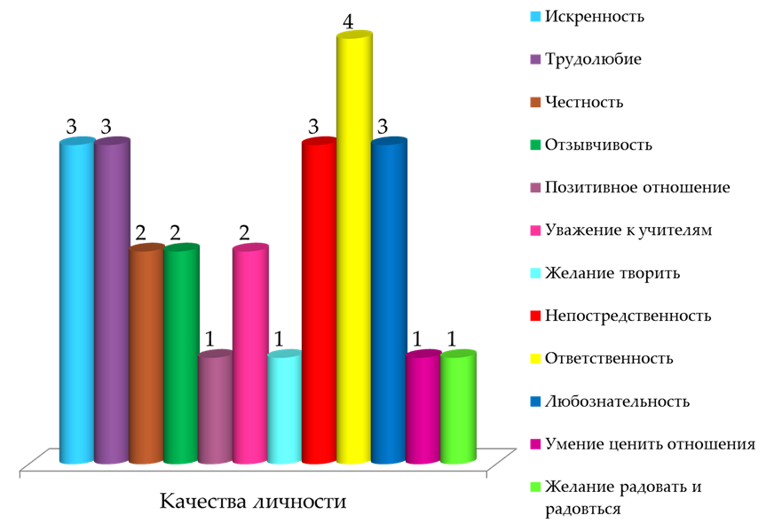
С итоговым продуктом социального проекта «Калейдоскоп учителей», обучающиеся приняли участие в различных мероприятиях и конкурсах и достигли высокой оценки своей работы (приложение 3):
- в обучающих мастер-классах по созданию социального проекта на базе ОУ г. Магнитогорска
- в ярмарке социальных проектов ОУ г. Магнитогорска.
- в городского фестивале проектов и исследовательских работ «От идеи до воплощения» (победители в номинации социальный проект).
- во Всероссийском конкурсе социально-значимых проектов «Изменим жизнь к лучшему» (3 место).
- во Всероссийском открытом конкурсе исследовательских работ «Юный исследователь»
Благодаря участию в конкурсах и мероприятиях различного уровня дети научились общаться со сверстниками, работать в команде, приобрели опыт публичного выступления.
В заключение хочется отметить, что социальный проект «Калейдоскоп учителей» позволил достичь три уровня воспитательного результата внеурочной деятельности и профессионального самоопределения:
первый уровень - приобретение школьником социального знания (знания об общественных нормах, об устройстве общества, о профессиях);
второй уровень – получение школьником опыта переживания и позитивного отношения к базовым ценностям общества, достигается в дружественной детской среде (коллективе);
третий уровень – получение школьником опыта самостоятельного общественного действия (представление проекта на Всероссийском открытом конкурсе и профессиональные пробы (опыт работы в роли журналиста, фоторепортера, монтажёра, редактора текста);
Результатами успешной профориентационной работы стало достижение школьником знаний и понимания общественной жизни и мира профессий, стремление к ценностному отношению и самостоятельные действия в общественной жизни с целью профессионального самоопределения.

Приложение 1
СОГЛАШЕНИЕ О СОТРУДНИЧЕСТВЕ

Мы, команда «Калейдоскоп», в лице ______________________ (ФИО руководителя проекта), руководителя проекта «Калейдоскоп учителей» и ______________________, директор МОУ «С(К)ОШИ №4» г. Магнитогорска, составляем настоящее соглашение о совместном сотрудничестве и взаимопомощи.
Команда «Калейдоскоп» в составе:
Руководитель проекта ______________________________________________
Журналист- _______________________________________________________
фоторепортер- ____________________________________________________
художник –оформитель-_____________________________________________
обязуются в срок с 15 ноября 2016 по 25 марта 2017 года:
- Организовать сбор и обработку информации об учителях школы для виртуального музея школы;
- Создать и разместить электронный альбом учителей на сайте виртуального музея школы;
- Организовать торжественную презентацию электронного альбома для учащихся, педагогов и родителей школы на дне рождении школы.

Директор МОУ С(К)ОШИ №4 , обязуется в срок с 15 ноября 2016 по 25 марта 2017 года:
- Организовать рабочее место команды «Калейдоскоп» над проектом «Калейдоскоп учителей»: предоставить компьютер с выходом в Интернет, принтер;
- Обеспечить для организации фотосессии школьным фотоаппаратом;
- Оказывать помощь и поддержку в ходе реализации проекта и организации торжественной презентации.

С данным соглашением ознакомлен и согласен:
___________/___________, директор МОУ «С(К)ОШИ №4»
___________/___________, руководитель проекта «Калейдоскоп учителей»
_______________/ _______, журналист, обучающаяся ____ класса
____________/ __________, художник-оформитель, обучающаяся ____ класса
___________/ ___________, фоторепортер, обучающаяся _____ класса

Приложение 2
Вопросы для интервью с учителем

Здравствуйте___________________________________
Мы собираем информацию об учителях нашей школы для создания альбома и хотим задать вам несколько вопросов.

- Когда вы захотели стать учителем
______________________________________________________

- Какой институт, техникум вы закончили?
_______________________________________________________
- Сколько лет вы работаете в школе?
_______________________________________________________

- Какие предметы вы преподаёте? (Кем вы работает в школе?)
________________________________________________________

- Ведёте ли вы кружки, секции, если да, то какие?
________________________________________________________
- Что Вам больше всего нравится в Вашей профессии?
__________________________________________________________
- Что Вам не нравится в Вашей профессии?
___________________________________________________________
- Есть ли у вас хобби?
____________________________________________________________
- Ваш любимый
писатель - ________________________________
фильм – _______________________________________________
цвет – _________________________________________________
музыка – ______________________________________________
время года – ___________________________________________

- Что вы больше всего цените в ваших учениках?
____________________________________________________________

Приложение 3

